|  |
| --- |
| **医療分野** |

**１　不当な差別的取扱い**

障がいを理由として、正当な理由なく、医療の提供を拒み、もしくは制限し、またはこれらに条件をつけることなどは、不当な差別的取扱いにあたります。

例えば、

* 医療機関や薬局において、人的体制、設備体制が整っており、対応可能であるにもかかわらず、障がいがあることを理由に、診療、入院、調剤等を拒否する。
* 正当な理由なく、診察などを後回しにしたり、サービス提供時間を変更したり限定したりする。
* 医療の提供に際して、必要な情報提供を行わない。
* 正当な理由なく、本人の意思またはその家族等の意思に反して、医療の提供を行う、または意思に沿った医療の提供を行わない。
* 診療等にあたって、わずらわしそうな態度を取ったり、大人であるにも関わらず子ども扱いをしたり、患者の身体への丁寧な扱いを怠ったりする。

といったものが挙げられます。

|  |
| --- |
| **不当な差別的取扱いとなりうる具体的な事例** |
| 正当な理由なく、医療機関や薬局内で、身体障がい者補助犬の同伴や待機を拒否する。 |
| ベッドの上に１人で乗ることができないことを理由に、診察を断る。 |
| パニックを起こすことがある知的障がいのある人に対し、対応の工夫をすることなく、次回以降の診療を断る。 |
| 院内が土足禁止であることを理由に、車いす利用者の診療を拒否する。 |
| 病院が、受入可能な体制であるにもかかわらず、難病の人の受診を拒否する。 |
| 正当な理由なく、診察する場所を指定したり、個室を利用するよう求めたりするなどの制限を行う。 |
| 正当な理由なく、保護者や支援者、介助者の同伴を診察・治療・調剤等の条件にする。 |
| 正当な理由なく、病院や施設が行う行事等への参加や、共用設備の利用を制限する。 |
| 視覚障がいのある人に対し、受診の際に付添いを求める。 |
| 電動車いす利用者に対し、医療面や衛生面に問題がないにもかかわらず、手動車いすに乗り換えるよう条件を付ける。 |
| 診察や受付において、本人を無視して、支援者や介助者、付添者のみに話しかける。 |
| 入浴介助を行うにあたり、人員体制が整っているにもかかわらず、重度の知的障がいのある成人女性に異性介助をする。 |
| 聴覚障がいのある人に対し、聞こえないことを理由に、障がい状況の確認や必要となる配慮について具体的な検討を行わず、入院等を拒否する。 |
| 障がいにより待てない、落ち着かない等の特性がある人に対し、待合室から出て行くように求める。 |
| 視覚障がいのある人が予防接種を受ける際、問診票に自筆での署名ができないことを理由に接種を断る。 |

※上記の事例は、あくまでも例示で、これらに限定されたものではありません。また、客観的に見て、正当な理由が存在する場合は、不当な差別的取扱いに該当しないものがあると考えられます。

**２　合理的配慮**

　障がいのある人が医療を受ける場面で、何らかの配慮を求める意思の表明があったときは、負担になりすぎない範囲で、社会的障壁を取り除くために必要で合理的な配慮を提供することが求められます。  
　例えば、

* 車いす利用者が利用しやすいよう、カウンターが高すぎる場合、別の場所で対応する。
* 説明文書の点字版や拡大文字版、テキストデータ、音声データ等の提供や、必要に応じて代読や代筆を行う。
* 診察等で待つ場合に、障がいの特性に応じて、患者が待ちやすい場所を用意するなど、ルールを柔軟に変更する。

といったものが挙げられます。

|  |
| --- |
| **望ましい合理的配慮の具体的な事例** |
| ● 主に物理的環境の配慮に関すること |
| バリアフリー化に努めているが、建物が古く完全ではないため、段差のある箇所については、職員が介助を行う。 |
| 肢体不自由の人、視覚障がいのある人には検診ルートに職員が付き添う。 |
| パニック等を起こした際に静かに休憩できる場所を設ける。 |
| ● 主に意思疎通の配慮に関すること |
| 筆談による受付や診察を行う。 |
| 受付では、ゆっくりと大きな声で話すように心がける。 |
| 身振り、手話、要約筆記、筆談、図解、ルビ付き文書を使用するなど、本人が希望する方法でわかりやすい説明を行う。 |
| 口の動きや表情を読めるようにマスクを外すなど工夫して話をする。 |
| 精神障がいのある人の診療の際、時間をかけて丁寧に説明し、不安を与えないようにする。 |
| 障がいのある人に配慮したナースコールの設置を行う（息でナースコールができるマルチケアコールや、機能障がいのある人用押しボタンなど）。 |
| 障がい状況により、安全性の確保が困難と思われる検査について、検査を受診できるかは個別に判断し、その内容を本人が理解できるように説明する。 |
| どこで何をやるのか、いつ終わるのかがわからないと不安定になる人に対し、手順をあらかじめ本人にわかる方法で示したうえで、診察や治療を行う。 |
| 聴覚が過敏で大きな声が苦手な人に対して、声の大きさに留意したり、筆談やジェスチャーなどで丁寧に説明したりする。 |
| 電子メール、ホームページ、ファックスなど多様な媒体で情報提供、予約受付、案内を行う。 |
| 障がいにより受付機の操作や問診票の記入ができない人に代わり、その意思を確認しながら、職員が操作したり記入したりする。 |
| ● 主にルール・慣行の柔軟な変更に関すること |
| 診察等で待つ際に、順番が来たら電話で呼び込んだり、その人のところまで行って直接知らせたりするなど、障がいの特性に応じてルールや慣行を柔軟に変更する。 |
| 体調が優れないことが多いなどの困難がある人に対して、必要な書類の提出期限に余裕を設けてお願いする。 |
| 障がい特性により、初めて行く歯科医院では極端に施術を怖がる人に対し、診察室のいすに座って歯磨きの仕方に関する話をするなど、場になれるだけの機会を設けた。 |
| ● その他 |
| 外見上、障がいがあるとわかりづらい患者の受付票に、その旨がわかる連絡カードを添付するなど、スタッフ間の連絡体制を工夫する。 |
| 診察の予約時に、患者から申出があった自身の障がい特性などの情報を、スタッフ間で事前に共有する。 |
| 高次脳機能障がいによる記憶障がいがある人が、診察のほか、検査も必要だったので、いく窓口の順序を受付でメモして渡す。 |

※上記の事例は、あくまでも例示で、これらに限定されたものではありません。また、実施を求められた側に無制限の負担を求めるものではなく、過重な負担が求められる場合には、合理的配慮の不提供に該当しません。



**【参考】実際の取組み例**（※環境の整備も含む）

* 院内における電光表示

診察室の隣に、電光表示版を設置して、番号で診察の

順番がわかるようにしています。

視覚障がいのある人には、診察室の担当職員が声をかけて、

案内するようにしています。

* 院内における重要情報の文字表示

順番を変更する場合がある等の

患者にとっての重要情報は、文字

情報でも掲示しています。

* 診察室ごとに補聴器（骨伝導型）を準備しています。

**【参考】支援ツールの例**

* 医療サポート絵カード

知的障がいなどがあり言いたいことが言えない人、医師や看護師の

話を聞き取ることが苦手な人のために、「医療サポート絵カード」

があります。安心して診察や検査を受けられるように絵などを使って、

見てわかるように工夫しています。「医療サポート絵カード」を使う

ことで、不安の軽減にもつながります。

（使い方の例）

* 診察や検査の前にカードを見せながら、診察の流れを説明する。
* 家族・支援者にカードを渡しておき、次の診察時までに本人に

見せておいてもらう。

大阪府のホームページ「障がい福祉　各種刊行物」からダウンロードできます。

<http://www.pref.osaka.lg.jp/keikakusuishin/kankou/>

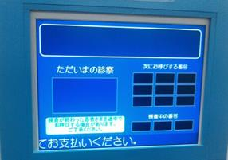

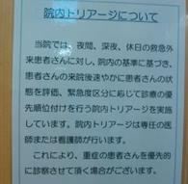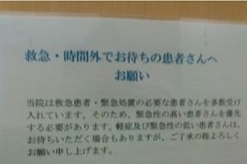

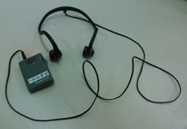

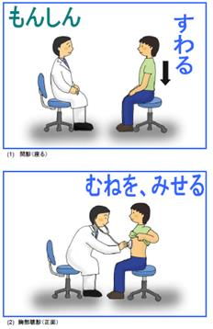

**【参考】医療機関等における障がい者配慮ガイドブック**

身近な地域の医療機関等において安心して受診できるよう、障がいの特性及びその状況に応じたケアや配慮について記載したガイドブックです。視覚障がいのある人、ろうあ者、中途失聴・難聴者、知的障がいのある人についてそれぞれ記載されています。

大阪府のホームページ「障がい福祉　各種刊行物」からダウンロードできます。

<http://www.pref.osaka.lg.jp/keikakusuishin/kankou/>

**【参考】発達障がいのある人が安心して診療を受けるために**

発達障がいのある人が地域で安心して医療機関を受診できることを目的に作成したリーフレットです。発達障がいの特性や医療機関における基本的な対応のポイント、受診の際の配慮・工夫の例等について記載しています。

大阪府のホームページ「医療機関向けリーフレット「発達障がいのある人が安心して診療を受けるために」を作成しました」からダウンロードできます。

<http://www.pref.osaka.lg.jp/chiikiseikatsu/hattatsusyogai_osaka/2703hp_leaflet.html>